Ярмарка в детском саду.
Ярмарки на Руси не просто прижились, но и стали традицией. Хорошей традицией стали ярмарки под названием “Дары осени”. И это очень символично. Ведь осень – самое благодатное время года. Вот и в нашем детском саду прошла ярмарка.
Внимание! Внимание! Внимание!
Открывается веселое гуляние!
Торопись, честной народ,
Тебя ярмарка зовет!
На ярмарку! На ярмарку!
Спешите все сюда!
Здесь шутки, песни, сладости
Давно вас ждут, друзья!
Что душа твоя желает -
Все на ярмарке найдешь!
Всяк подарки выбирает,
Без покупки не уйдешь!
Эй, не стойте у дверей,
Заходите к нам скорей!
Народ собирается -
Наша ярмарка открывается!
Конечно же, все присутствующие на мероприятии были заняты полезным делом. На ярмарку пришло много гостей: мамы, папы, дедушки, бабушки, соседи наших воспитанников вместе с детьми.
Всем родителям была выражена огромная благодарность за активное участие в осенней ярмарке. Многие дети проявили себя не только с любознательной стороны, но и были настоящими рукодельниками. Невозможно описать радость ребят и их родителей, когда в числе первых “приобретений” оказывались именно их поделки.
В целом, ярмарка “Осенние дары” прошла очень весело и оживленно, с азартом и позитивными эмоциями; интерес к данному мероприятию превзошел все возможные ожидания. Каждой группе хотелось выручить в свою “копилку” как можно больше средств, которые можно было бы направить на те или иные нужды группы.
Осенняя ярмарка в детском саду принесла много ярких и незабываемых эмоций и впечатлений как детям, так и их родителям, а также самому коллективу ДОУ.
Коллектив нашего дошкольного учреждения будет с нетерпением ждать следующей праздничной ярмарки.
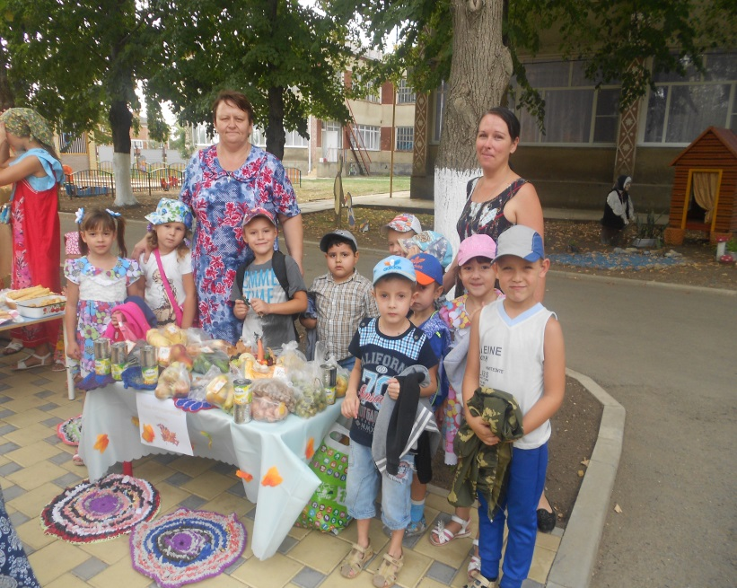
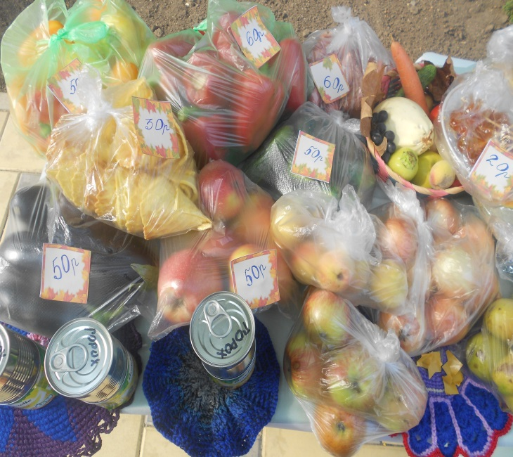
Воспитатель Коломиец Г.А.

